VBA PARA EXCEL AVANÇADO 📗

Visão geral da aula
Nível: Execel avançado (Iniciante no VBA)
Tempo estimado: 1h30 ~ 2h (fazendo com calma)
No final da aula o aluno vai:
- Saber o que é macro e o que é VBA.
- Saber abrir/fechar o Editor do VBA.
- Entender os principais comandos básicos.
- Escrever um código do zero.
- Rodar uma macro que cria automaticamente um painel de tarefas bonitinho, com título, data, cabeçalhos e tabela formatada.
VBA PARA EXCEL AVANÇADO 📗 1
Visão geral da aula 1
⚙️ O que é VBA — resumo direto 1
💻 Onde o VBA funciona: 2
🧠 Conceitos-base pra entender VBA 2
1. Preparar o Excel (guia DESENVOLVEDOR) 2
2. Como abrir e fechar o editor do VBA
Abrir o Editor VBA
Tem dois jeitos: 3
Fechar o Editor 3
3. Mini tabela explicando os “códigos básicos” usados na aula 3
4. Criar o primeiro módulo no VBA 4
5. Nosso projeto: criar um PAINEL AUTOMÁTICO 5
Ideia do que a macro vai fazer quando a aluna rodar a macro: 5
6. Código para o aluno copiar 5
Crie um Módulo e escreva exatamente esse código: 5

⚙️ O que é VBA — resumo direto
VBA significa Visual Basic for Applications.
É uma linguagem de programação da Microsoft que vive dentro dos programas do Office (Excel, Word, PowerPoint, Outlook, Access...).
👉 É como se o Office tivesse um “motor secreto” onde você pode criar automações, formular lógicas, e controlar o que o usuário faz.

💻 Onde o VBA funciona:
Programa | O que dá pra fazer com VBA
Excel | Automatizar planilhas, botões, macros, relatórios, formulários.
Word | Gerar contratos automáticos, relatórios padronizados.
PowerPoint | Criar apresentações automáticas e gerar slides a partir de dados.
Outlook | Automatizar envio de e-mails, responder mensagens, anexar relatórios.
Access | Criar sistemas de banco de dados completos.
Mas o Excel é o rei do VBA — é onde 90% da galera usa, e é o que você vai dominar primeiro. 💪

🧠 Conceitos-base pra entender VBA
Conceito | Significado
Macro | Um “gravador de cliques”. É um conjunto de ações que o VBA pode gravar pra você e depois repetir sozinho.
Módulo | É como uma folha de código. Cada módulo guarda blocos de programação (macros e funções).
Sub (Sub-rotina) | Um “comando executável”. Exemplo: Sub CalcularTotal() executa ações.
Function | Igual às fórmulas do Excel, mas criadas por você. Exemplo: =MinhaFuncao( ).
Variável | Um “armazenador de valores”. Exemplo: Dim nome As String guarda textos.
Objeto | Qualquer elemento do Excel (planilha, célula, gráfico, botão).
Propriedade | Uma característica de um objeto (ex.: cor, valor, nome).
Método | Uma ação que o objeto pode executar (ex.: .Select, .Copy, .Save).
Evento | Uma reação automática (ex.: abrir o arquivo, clicar em um botão, mudar uma célula).

1. Preparar o Excel (guia DESENVOLVEDOR)
Chegou à hora de colocar a mão na massa!
- Abra o Excel.
- Clique em Arquivo → Opções.
- Vá em Personalizar Faixa de Opções.
- À direita, marque a caixinha Programador ou Desenvolvedor (depende da versão).
- Clique em OK.
Vai aparecer uma guia nova lá em cima: Desenvolvedor.
É por ela que a gente entra no mundo das macros.

2. Como abrir e fechar o editor do VBA
Abrir o Editor VBA
Tem dois jeitos:
- Atalho: ALT + F11
- Ou: guia Desenvolvedor → botão Visual Basic
Vai abrir uma janela chamada Microsoft Visual Basic for Applications.
Ali dentro você tem:
- À esquerda: Project – VBAProject (lista de pastas de trabalho / planilhas).
- No meio: a área onde você escreve o código.

Fechar o Editor
- Clicar no X normal da janela
- Ou apertar ALT + Q
- Ou ALT + F11 de novo (troca entre Excel e VBA).

3. Mini tabela explicando os “códigos básicos” usados na aula
Mostra essa tabelinha pra ela (pode até colar em Word):
Código/Palavra | O que significa (em português simples)
Sub | Início de uma macro (um “bloquinho de ação”)
End Sub | Fim da macro
' (aspas simples) | Comentário, o Excel ignora, é só explicação
Dim | Declarar uma variável (criar uma “caixinha de memória”)
As String | Variável do tipo texto
As Integer / As Long | Variável numérica
Worksheet | Uma planilha dentro do arquivo
ThisWorkbook | O arquivo do Excel onde está o código
Range("A1") | Célula A1
Range("A1:B3") | Intervalo de A1 até B3
Cells(linha, coluna) | Célula pela posição numérica (ex: Cells(1,1) = A1)
MsgBox | Caixinha de mensagem na tela
InputBox | Caixinha que pergunta algo pro usuário
= | Atribuição: colocar um valor em algo (ex: Range("A1").Value = 10)
With ... End With | Bloco onde você configura várias propriedades de um mesmo objeto
. (ponto) | Acessa propriedades: .Value, .Font, .Interior etc.
Não precisa decorar tudo agora, só saber que existe.

4. Criar o primeiro módulo no VBA
- No Excel, com o arquivo aberto, aperte ALT + F11 para abrir o VBA.
- No menu lá em cima: Inserir → Módulo.
- Vai aparecer algo como:
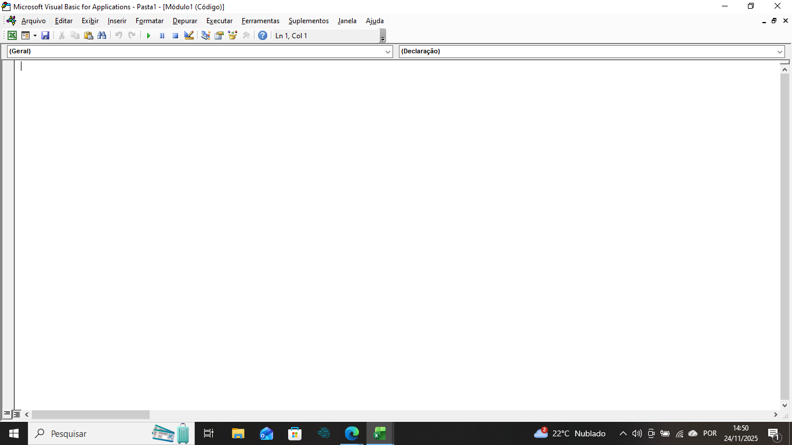

5. Nosso projeto: criar um PAINEL AUTOMÁTICO

Ideia do que a macro vai fazer quando a aluna rodar a macro:
- Vai aparecer uma caixinha pedindo o nome dela; A macro vai:
- Criar (ou limpar) uma planilha chamada "Painel".
- Escrever um título bonito com o nome dela.
- Colocar a data de hoje.
- Criar uma tabela de tarefas (com colunas: Tarefa, Prioridade, Status, Prazo).
- Colocar bordas, cores e ajustar a largura das colunas.
Não é só mudar cor de linha: é montar uma tela inteira sozinha.

6. Código para o aluno copiar

Crie um Módulo e escreva exatamente esse código:
(ATENÇÃO! Tudo o'que começa com aspas única, é um comentário explicando o código)

Sub CriarPainelDeTarefas()
Dim ws As Worksheet
Dim nome As String

' 1. Perguntar o nome da aluna
nome = InputBox("Digite seu nome para criar o painel:", "Painel de Tarefas")

' Se a pessoa clicar em Cancelar ou deixar em branco, sai da macro
If nome = "" Then
MsgBox "Painel cancelado. Nenhum dado foi alterado.", vbInformation, "Aviso"
Exit Sub
End If

' 2. Verificar se já existe uma planilha chamada "Painel"
On Error Resume Next
Set ws = ThisWorkbook.Worksheets("Painel")
On Error GoTo 0

' Se não existir, cria uma nova planilha
If ws Is Nothing Then
Set ws = ThisWorkbook.Worksheets.Add
ws.Name = "Painel"
Else
' Se já existir, limpa o conteúdo
ws.Cells.Clear
End If

' 3. Criar o título
With ws.Range("A1")
.Value = "Painel de Tarefas - " & nome
.Font.Bold = True
.Font.Size = 20
End With

' 4. Colocar a data de hoje
ws.Range("A2").Value = "Data:"
ws.Range("B2").Value = Date
ws.Range("B2").NumberFormat = "dd/mm/aaaa"

' 5. Cabeçalho da tabela
ws.Range("A4").Value = "Tarefa"
ws.Range("B4").Value = "Prioridade"
ws.Range("C4").Value = "Status"
ws.Range("D4").Value = "Prazo"

With ws.Range("A4:D4")
.Font.Bold = True
.Interior.Color = RGB(200, 200, 255) ' Fundo azul claro
.HorizontalAlignment = xlCenter
End With

' 6. Área das tarefas (linhas em branco para preencher)
With ws.Range("A5:D14")
.RowHeight = 20
.Borders.LineStyle = xlContinuous
End With

' 7. Ajustar largura das colunas
ws.Columns("A:D").AutoFit

' 8. Deixar a célula A5 selecionada (primeira tarefa)
ws.Range("A5").Select

' 9. Mensagem final
MsgBox "Painel criado com sucesso! Preencha suas tarefas na planilha 'Painel'.", _
vbInformation, "Concluído"

End Sub

Dica: se aparecer algo em vermelho quando colar, geralmente é:
- linha cortada no meio
- palavra trocada
- faltou End Sub no final
____________________________________________________________________7. Como rodar a macro passo a passo
Depois do código colado e salvo:

7.1. Salvar o arquivo no formato certo
Muito importante: arquivo com macro não pode ser .xlsx.
- No Excel, clique em Arquivo → Salvar como.
- Escolha a pasta.
- Em Tipo, selecione:
Pasta de trabalho habilitada para macro do Excel (*.xlsm).
- Salve.
Se não fizer isso, o Excel pode apagar as macros quando fechar.

7.2. Rodar a macro
Com o arquivo já salvo em .xlsm:
- No Excel, vá na guia Desenvolvedor.
- Clique em Macros.
- Vai aparecer uma lista. Procure CriarPainelDeTarefas.
- Clique nele e depois em Executar.
Ou:
- Atalho: ALT + F8, escolher a macro e clicar em executar.

7.3. O que a aluna vai ver
- Aparece uma caixinha: “Digite seu nome para criar o painel”.
- Ela digita, por exemplo, Ana → OK.
- O Excel cria (ou limpa) a planilha Painel e monta o layout:
  - Título grandão: Painel de Tarefas – Ana
  - Data de hoje
  - Cabeçalho colorido
  - Tabela com linhas prontas e com borda.
_________________________________________________________________________PARABÉNS!
Você concluiu sua primeira atividade prática de macros VBA e já deu um passo que muita gente nunca dá: programar de verdade dentro do Excel.
Continue praticando, explorando novos códigos e criando suas próprias automações.
A cada exercício, você fica mais próximo de se tornar um(a) profissional capaz de transformar planilhas comuns em ferramentas inteligentes.

